短样本与结构冲击下蓟州区旅游经济预测及政策优化
旅游经济预测与政策优化研究
匿名竞赛论文 · 2010—2030

摘要
针对蓟州区旅游经济数据年份短、统计口径并存、疫情造成结构断裂以及中期预测不确定性高的问题，本文构建“证据分级—保留缺口—多模型组合—条件情景—风险触发”的完整分析框架。首先，从蓟州区政府工作报告、统计公报、统计年鉴及天津市统计公报中整理2010—2025年旅游接待量、旅游直接收入、旅游综合收入、地区生产总值、第三产业增加值、社会消费品零售总额、居民收入、财政支出等观测；每条观测记录来源、证据等级、数值状态和口径说明。对无法核验的2020—2022年游客量以及2025年旅游年度实际值保留为空，不用插值制造“实际值”；由于缺少统一可比的区县旅游收入价格指数，正式建模采用名义综合收入，并显式披露限制。
对问题一，比较指数、Logistic、Gompertz与含结构位移的分段对数线性模型。分段模型对游客量与综合收入的留一法RMSE分别为114.89万人次和6.64亿元，显著优于单一指数增长，说明长期恒定增速假设不适合结构冲击后的蓟州。对问题二，构建分段趋势、阻尼Holt和局部线性状态空间三个候选模型，采用滚动起点回测的逆RMSE权重进行组合，并用10,000次模型选择与残差联合模拟生成95%预测区间。结果显示：2026年游客量点预测为2830.18万人次，综合收入为249.72亿元；2030年分别为2910.88万人次和313.40亿元。游客量增长趋缓而客单消费继续提高；2030年区间较宽，反映短样本、缺失年份与模型结构差异，不能被理解为确定目标。
对问题三，以收入恒等式“综合收入=游客量×单位游客消费”连接客流与消费，设置基准、乐观、悲观情景。2030年三种情景综合收入分别为313.40、401.13和297.92亿元。联合扰动的敏感性排序显示，一次性外部冲击、客源市场增长、过夜与消费能力、新业态、政策供给转化的重要性占比分别约为26.3%、22.4%、21.8%、15.8%和13.7%。据此提出核心客源精细运营、提升过夜率与客单消费、淡季与新业态扩容、项目绩效闭环和风险触发机制五项量化建议。本文同时提供可追溯数据集、模型代码、滚动回测、情景参数与复现说明。
关键词：旅游经济；组合预测；状态空间模型；结构突变；情景分析；敏感性分析

问题重述与技术结论

研究任务
题目要求围绕2010—2025年蓟州区旅游经济完成数据收集、清洗、规律识别、2026—2030年预测、三情景推演与政策建议。难点不是寻找一个拟合优度最高的曲线，而是在不足二十个年度观测、多个年份缺失、统计口径存在修订且疫情冲击不可重复的条件下，形成可解释、可复核、能量化不确定性的决策结论。

结论先行
本文的核心判断有三点。第一，2010—2019年旅游接待量和综合收入快速增长，但该轨迹不能无条件延续到2026年以后；疫情后的恢复水平与疫情前指数趋势之间存在显著缺口。第二，单一模型对未来结构的假设过强，滚动回测支持以阻尼Holt为主要权重，同时保留状态空间与分段趋势信息。第三，游客量在2026—2030年进入平台化增长，而综合收入仍可依靠消费深度增长；因此政策重点应从“唯客流”转向“客流质量、过夜消费、淡季产品和抗冲击能力”。
表1 正式组合预测（点预测及95%预测区间）
年份 | 游客量 | 下限 | 上限 | 综合收入 | 下限 | 上限
 | 万人次 | 万人次 | 万人次 | 亿元 | 亿元 | 亿元
2026 | 2830.18 | 1910.92 | 3782.24 | 249.72 | 197.36 | 342.38
2027 | 2861.16 | 1859.41 | 4295.02 | 262.95 | 204.59 | 399.65
2028 | 2874.78 | 1839.82 | 4904.49 | 277.72 | 210.67 | 472.21
2029 | 2904.12 | 1823.55 | 5620.40 | 293.41 | 213.39 | 559.48
2030 | 2910.88 | 1789.45 | 6429.37 | 313.40 | 217.69 | 666.24

数据体系：宁缺毋滥的可追溯年度库

来源范围与证据分级
数据主要来自蓟州区政府工作报告、国民经济和社会发展统计公报、天津统计年鉴区县表以及天津市统计公报。2024年蓟州区接待游客2643万人次、旅游综合收入221亿元，作为最近完整实际锚点；2025年公开材料给出目标而非完整年度实际，2026年工作报告又给出“十四五”累计量，但累计量不能唯一反推2025年，因此正式年度序列仍将2025年旅游实际值记为缺失。天津市2024年国内游客2.61亿人次、国内旅游收入2930.98亿元，可用于结构性对照而不直接替代区级值。
证据等级分为三级：一级为政府网页正文、统计公报或年鉴表中的直接数值；二级为可由官方同比或修订表唯一反推的数值；三级为仅能在搜索摘要或已撤下附件中发现的旁证。主序列优先采用一级证据；仅在定义明确且反推唯一时使用二级；三级不进入正式预测训练。对同年同指标的初值和修订值，采用后期年鉴或后续统计表修订值，同时保留两条来源记录。
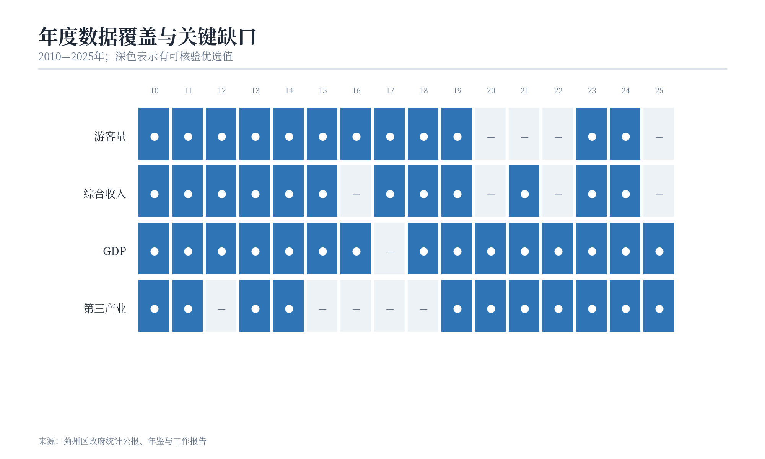
图1 年度数据覆盖与关键缺口。深色表示存在可核验优选值；空白不等于零。
图相应图表表明，游客量和综合收入各有12个年度可用观测，覆盖率75%；GDP覆盖率93.75%，第三产业增加值覆盖率68.75%。覆盖率差异意味着宏观变量不能机械地全部塞入年度回归，否则会在极小样本下产生严重自由度损失和选择偏差。因此，宏观与财政变量主要用于解释、交叉验证和情景设定，而不作为高维预测方程的强制输入。

口径统一与清洗规则
旅游接待量统一为万人次，旅游收入和地区经济指标统一为亿元，居民收入统一为元/人。严格区分“旅游直接收入”与“旅游综合收入”；题目要求的预测对象为综合收入。数据状态字段至少包含observed、observed_rounded、observed_revised、inferred_from_yoy、target和aggregate，目标值与累计值不作为年度实际训练样本。
清洗遵循四条规则：一是空值保留，不把未公开等同于零；二是疫情年份缺失不做线性插值，因为插值会把真实冲击抹平；三是对同指标修订采用后值并保留来源链；四是派生指标通过公式计算。单位游客综合消费定义为
s_t=(R_t×10^4)/(V_t),
其中R_t为亿元、V_t为万人次，故s_t单位为元/人次。旅游综合收入占GDP比重为R_t/G_t。由于未找到2010—2025年定义一致且可复核的区县旅游收入价格指数，不构造伪“实际收入”，正式结果明确为名义值。
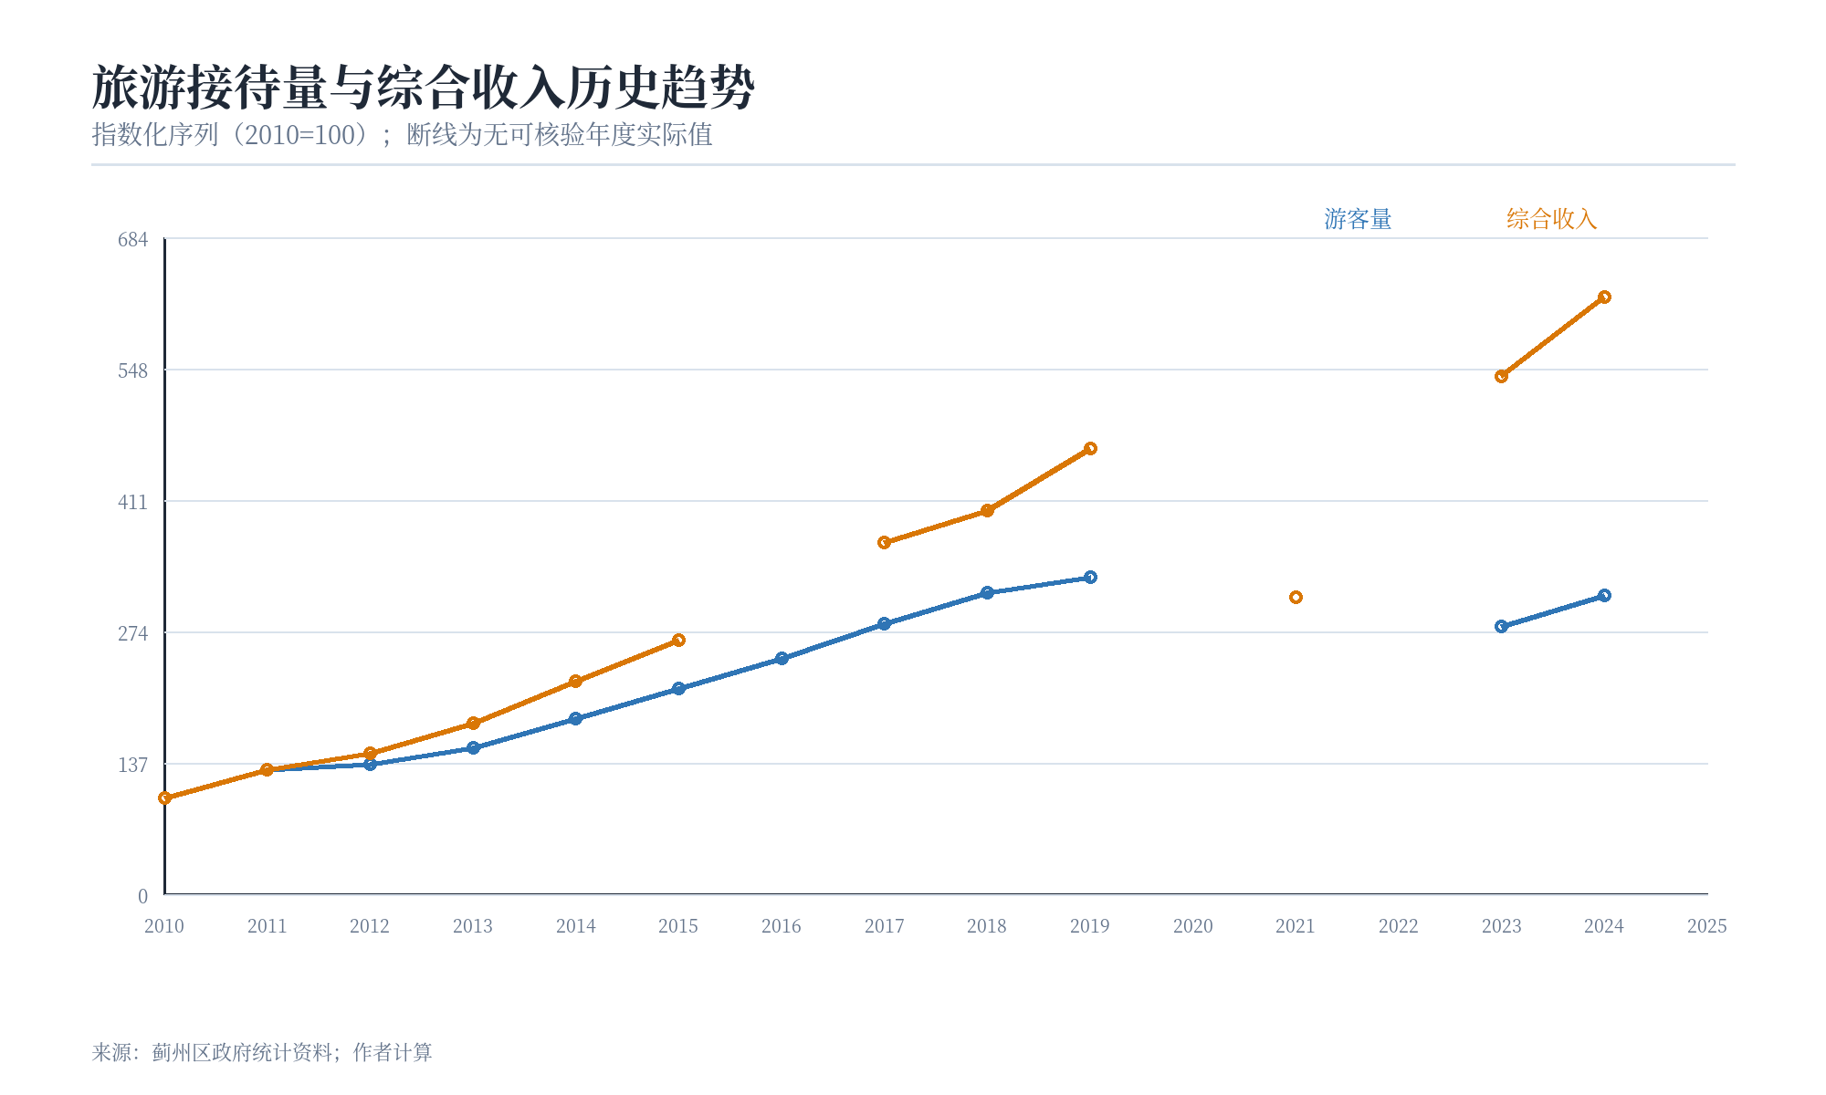
图2 旅游接待量与综合收入历史趋势（2010=100）。断线代表缺失实际值。
图相应图表显示，两项指标在2010—2019年同步快速扩张；2021年综合收入实际值明显低于疫情前趋势；2023—2024年恢复后，综合收入指数上升速度快于游客量，暗示消费深度正在成为增长来源。该判断由单位游客消费图进一步支持。
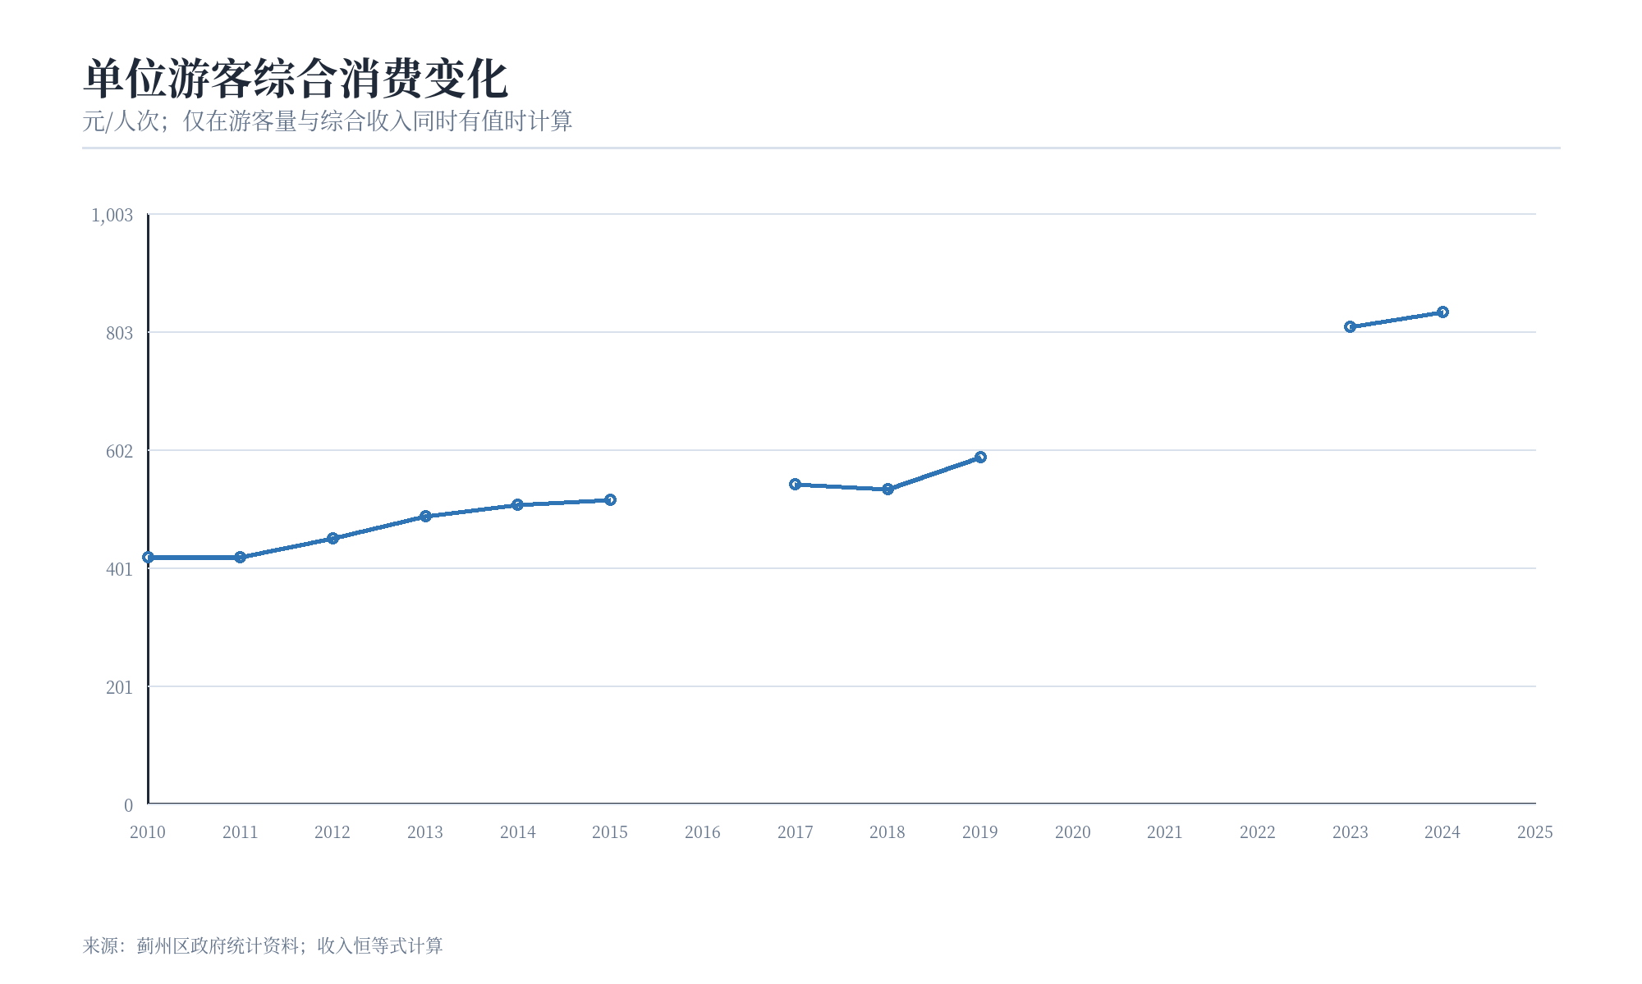
图3 单位游客综合消费。仅在游客量与综合收入同时存在时计算。
2010年单位游客综合消费约418.9元，2019年约589.3元，2024年约836.2元。由于综合收入的核算范围可能随统计制度变化，该指标适合用于趋势与情景恒等式，不应被解释为微观调查中的游客实际平均支付。

问题一：增长规律、异常与简单模型

结构冲击不是普通离群值
2020—2022年疫情改变了旅游供需约束。本文设置疫情期指示变量I_t^P、2022年后水平位移I_t^post和2019年宏观口径断点标记。2020—2022年缺失并不进入普通最小二乘残差，也不以疫情前趋势插补；2021年存在的综合收入110亿元作为实际观测保留。图相应图表把疫情前指数外推与实际恢复水平放在同一尺度上，说明若直接延用2010—2019年指数增长，2023—2024年游客量会被显著高估。
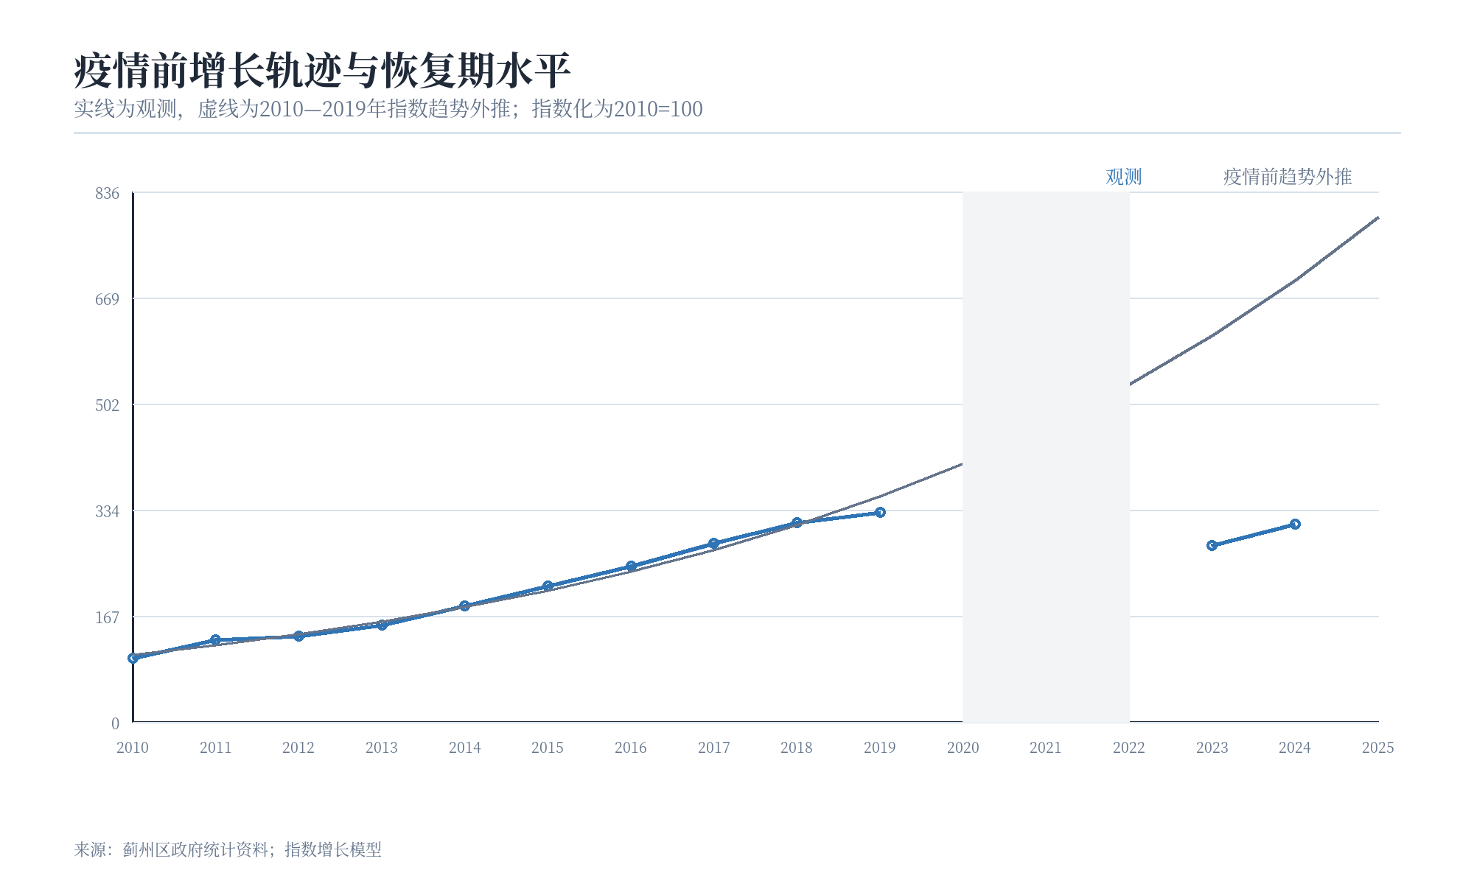
图4 疫情前增长轨迹与恢复期水平。阴影为2020—2022年冲击窗口。

四类简单增长模型
对每个指标使用其可用实际观测年份，比较指数、Logistic、Gompertz和分段对数线性模型。指数模型为y_t=aexp(bt)；Logistic模型为y_t=K/[1+exp-b(t-m)]；Gompertz模型为y_t=Kexp[-exp-b(t-m)]。分段对数线性模型为
log y_t=β_0+β_1(t-2010)+δ I_t^post+ε_t,
其中I_t^post=1表示2023年及以后。使用留一法预测误差而非训练拟合误差作为主要比较依据，以降低短样本过拟合风险。
表2 简单模型留一法误差比较
指标 | 模型 | 样本数 | LOOCV RMSE | MAPE(%)
游客量 | 指数 | 12 | 585.90 | 16.95
游客量 | Logistic | 12 | 264.73 | 11.38
游客量 | Gompertz | 12 | 272.12 | 11.85
游客量 | 分段对数线性 | 12 | 114.89 | 3.39
综合收入 | 指数 | 11 | 32.00 | 13.42
综合收入 | Logistic | 11 | 9.44 | 3.03
综合收入 | Gompertz | 11 | 9.17 | 4.38
综合收入 | 分段对数线性 | 11 | 6.64 | 3.57

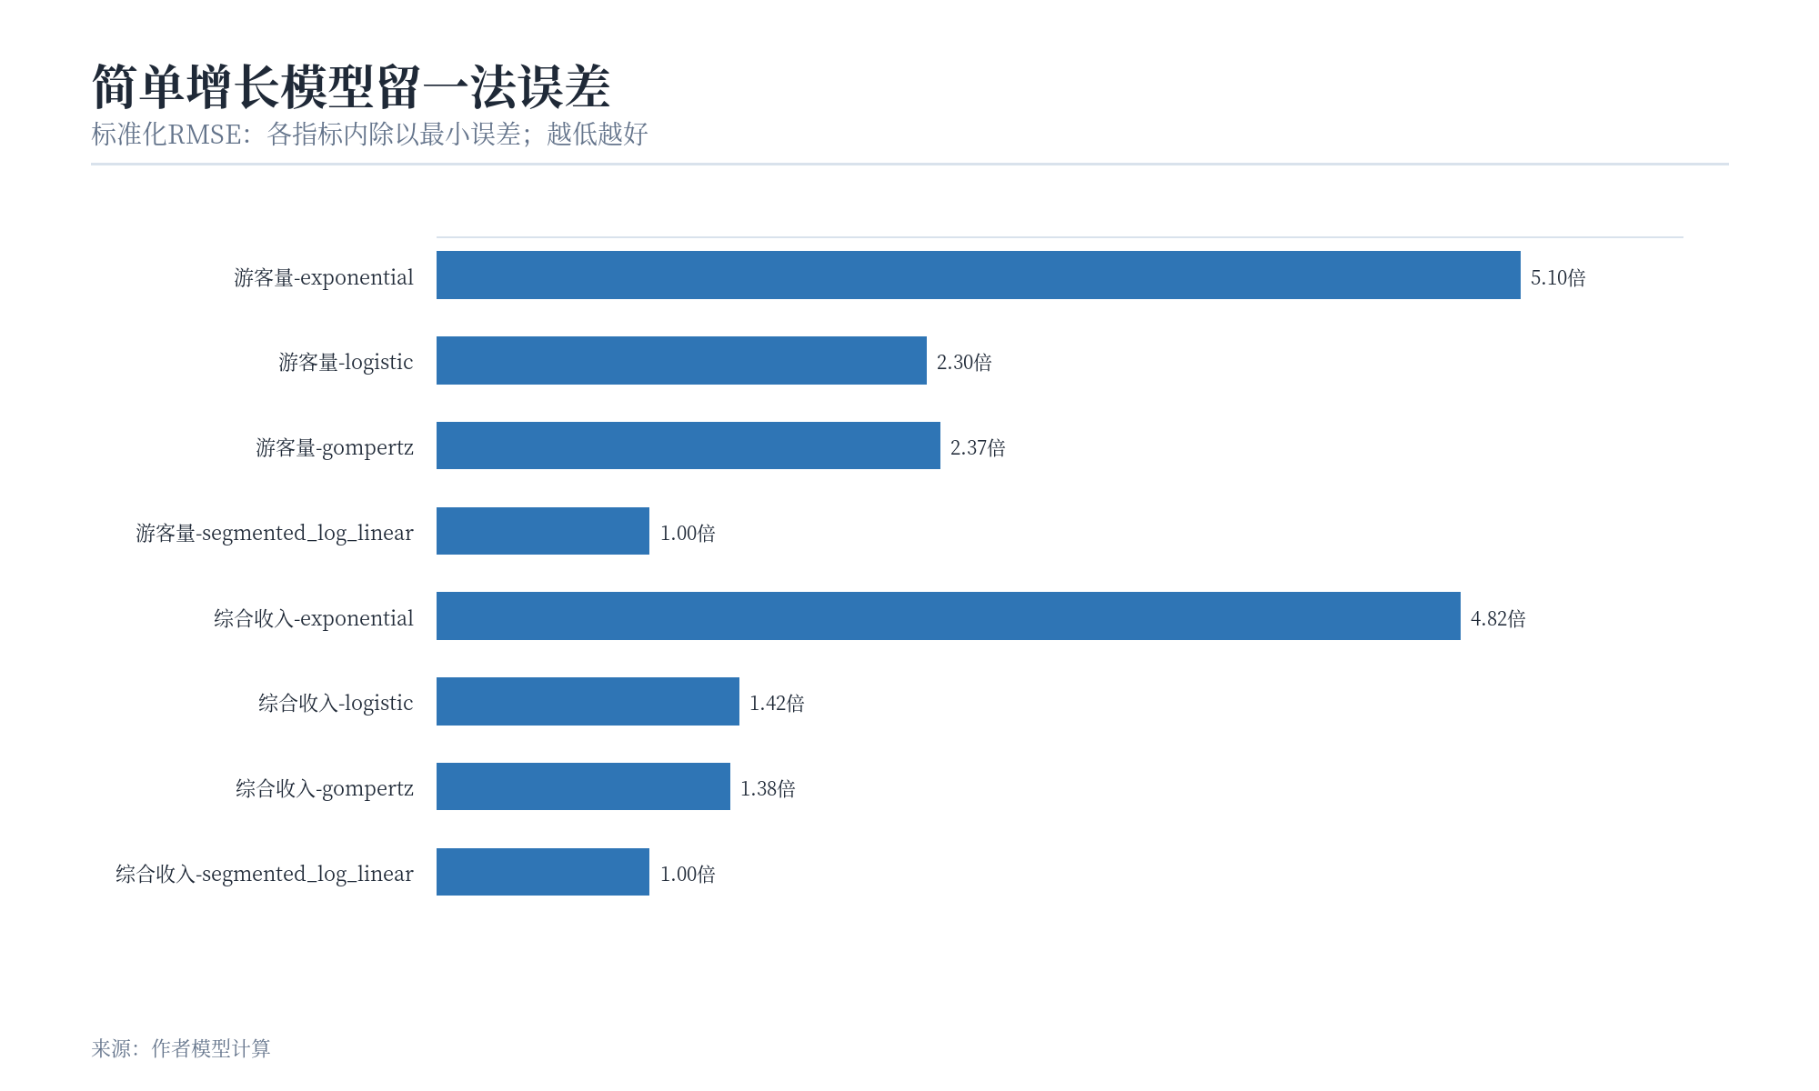
图5 简单增长模型标准化留一法RMSE。每个指标内以最优模型为1。
分段模型对两项指标的留一法RMSE最低。综合收入Logistic的MAPE略低，但RMSE与结构解释均不占优；考虑题目强调疫情异常与恢复过程，选择分段模型作为问题一的基准更合理。其适用性边界是：能表达疫情后水平位移，但不能自动刻画趋势逐年衰减、潜在随机漂移和多模型结构不确定性，因此不直接作为唯一正式预测模型。

问题二：滚动验证驱动的组合预测

候选模型及估计
正式预测选择三个互补模型。模型A为式相应公式的分段趋势，提供可解释的长期结构；模型B为阻尼Holt趋势，递推式为
ell_t &= alpha y_t+(1-alpha)(ell_t-1+φ b_t-1), b_t &= β(ell_t-ell_t-1)+(1-β)φ b_t-1, hat y_t+h|t &= ell_t+(φ+·s+φ^h)b_t,
其中0<φ<1抑制长期线性爆炸。模型C为局部线性状态空间模型：
y_t&=μ_t+ε_t,quad ε_tsim N(0,r), μ_t&=μ_t-1+ν_t-1+η_t,quad η_tsim N(0,q_μ), ν_t&=ν_t-1+ζ_t,quad ζ_tsim N(0,q_ν),
它允许潜在水平与斜率缓慢变化，并通过卡尔曼滤波处理不等间隔缺口。
分段模型对游客量的疫情后水平位移估计为-0.79（对数尺度），对综合收入为-0.60，两者正态近似检验均显著；但样本很小，显著性仅作为结构存在的佐证。Holt与状态空间平滑参数是通过预测误差调优的超参数，不对其套用普通回归系数t检验。

滚动起点回测与模型权重
使用2017、2018、2019、2023、2024五个可用年份作为滚动回测点。每次只使用目标年前的数据训练，避免未来信息泄漏。评价指标为
MAE=frac1nΣ|e_i|,quad RMSE=√frac1nΣ e_i^2,quad MAPE=(100)/(n)Σ≤ft|(e_i)/(y_i)right|.
表3 正式候选模型滚动回测结果
指标 | 模型 | MAE | RMSE | MAPE(%)
游客量 | 阻尼Holt | 466.63 | 859.18 | 19.37
游客量 | 局部线性状态 | 651.23 | 1109.63 | 26.67
游客量 | 分段趋势 | 888.84 | 1371.95 | 35.99
综合收入 | 阻尼Holt | 20.85 | 33.93 | 11.03
综合收入 | 局部线性状态 | 26.72 | 39.92 | 14.66
综合收入 | 分段趋势 | 53.35 | 76.31 | 28.19

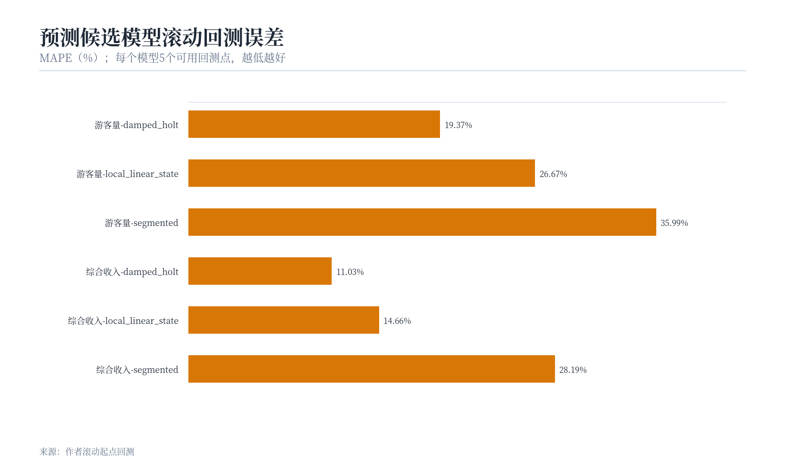
图6 候选模型滚动起点回测MAPE。每个模型只有5个可用回测点。
阻尼Holt在两项指标上均具有最低滚动MAPE，但单独采用它仍会忽略模型结构风险。依据组合预测思想，定义原始权重tilde w_m=1/RMSE_m，归一化后设置单模型权重上限，得到游客量权重：阻尼Holt 0.4166、状态空间0.3226、分段趋势0.2609；综合收入权重：0.4358、0.3704、0.1938。组合点预测为hat y_h=Σ_m w_mhat y_m,h。

预测区间与诊断
每个模型在对数尺度上估计残差。对每个未来年份随机抽取候选模型，并叠加随预测步长扩大的残差扰动；共模拟10,000次，固定随机种子20260817，以2.5%和97.5%分位数构造预测区间。该区间同时反映残差与模型选择不确定性，因此比仅基于单一模型标准误的区间更宽。AICc、Durbin—Watson与Jarque—Bera统计作为辅助诊断；由于滚动残差仅5个，正态性与自相关检验功效很低，不把p>0.05误解为“模型正确”。
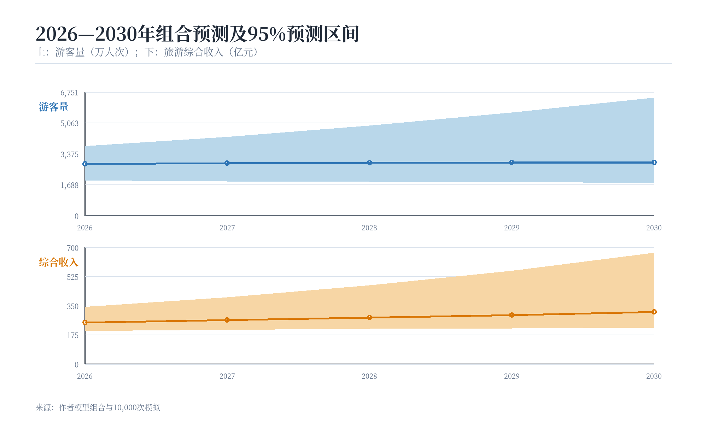
图7 2026—2030年组合预测与95%预测区间。宽区间体现结构不确定性。
点预测显示游客量从2026年2830.18万人次缓慢增至2030年2910.88万人次，年均增长有限；综合收入从249.72亿元增至313.40亿元。对应单位游客综合消费从约882元升至约1077元，说明收入增长更多依赖消费深度。游客量2030年上限很高，来自指数化残差和模型分歧的复合效应；它是风险范围而不是政策目标。

与问题一基准模型的比较
问题一分段模型在留一法中表现最好，但正式滚动预测中阻尼Holt更优。两者并不矛盾：留一法主要衡量对历史各点的稳定拟合，滚动回测则更贴近“用过去预测未来”的任务；恢复期新增观测使模型排序改变。正式组合既利用Holt的近期适应性，也保留分段模型的结构解释和状态空间的随机趋势，因而比简单模型具有更稳健的决策含义。

问题三：条件情景与关键驱动力

情景恒等式与参数
为避免客流和收入情景相互矛盾，使用恒等式
R_t,s=fracV_t,0 f^V_t,s× S_t,0 f^S_t,s10^4,
其中下标0为正式基准预测，f^V和f^S分别为游客量与单位游客消费修正系数。基准情景均为1；乐观情景假定核心客源拓展、夜游和新业态逐步兑现，使两类系数随时间累积；悲观情景在2026年施加一次性冲击并缓慢恢复。情景是条件性假设，不等同于统计预测区间。
表4 三种情景下旅游综合收入（亿元）
年份 | 基准 | 乐观 | 悲观
2026 | 249.72 | 262.36 | 197.41
2027 | 262.95 | 290.24 | 217.52
2028 | 277.72 | 322.05 | 240.09
2029 | 293.41 | 357.46 | 267.54
2030 | 313.40 | 401.13 | 297.92

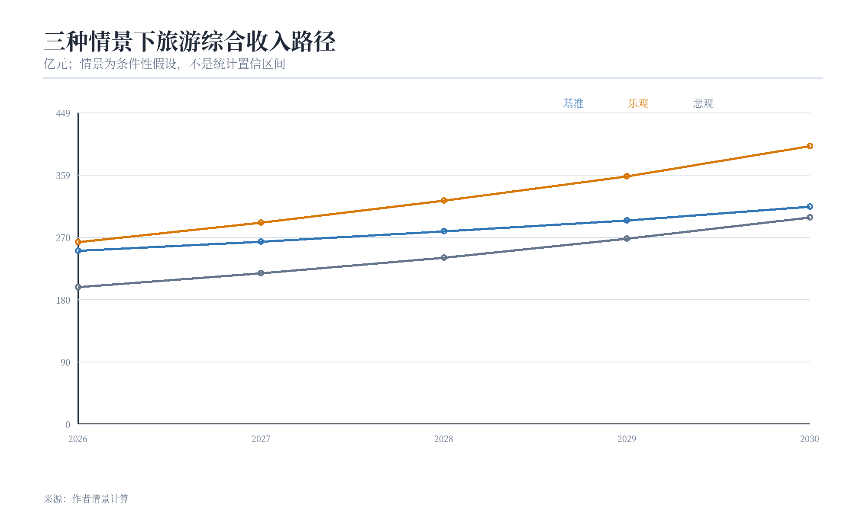
图8 三种条件情景下旅游综合收入路径。
乐观情景到2030年比基准高87.73亿元，来自游客量和客单消费的复合增长；悲观情景2026年显著受挫，但到2030年接近基准，反映所设冲击为一次性且存在恢复。若外部冲击持续，悲观结果会更低，因此还需单因素和联合敏感性分析。

单因素与联合敏感性
对客源市场增长、过夜与消费、政策供给转化、新业态和一次性外部冲击分别在预设范围内扰动。单因素结果显示：2030年外部负向冲击可使收入减少86.97亿元；政策转化低6%使收入减少36.48亿元；客源市场或过夜消费低10%各使收入减少31.34亿元；新业态低8%使收入减少25.07亿元。
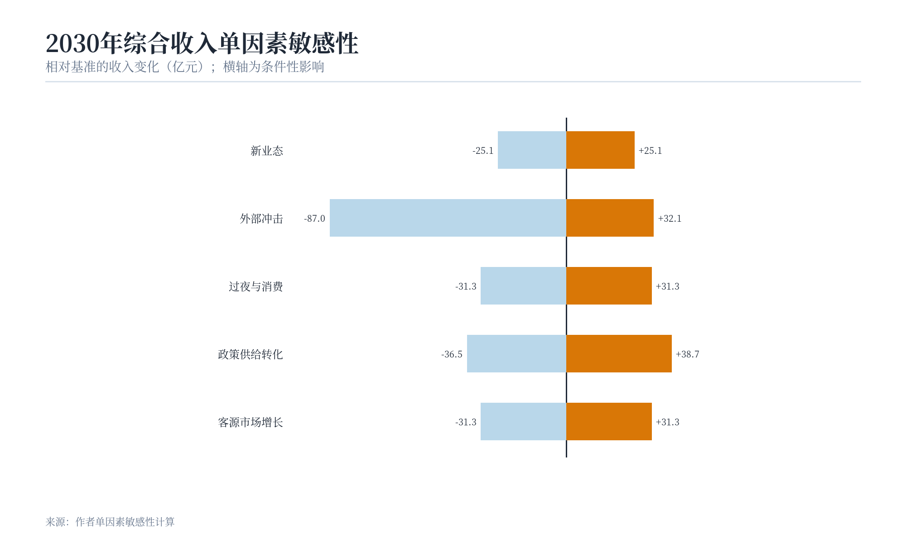
图9 2030年综合收入单因素敏感性。横轴为相对基准的条件性影响。
进一步进行20,000次联合参数扰动，以Spearman相关的绝对值归一化为重要性份额。外部冲击占26.3%，客源市场22.4%，过夜与消费21.8%，新业态15.8%，政策供给转化13.7%。该排序不表示因果效应，而表示在给定扰动分布和模型结构下，哪个参数更能解释2030年收入变化。
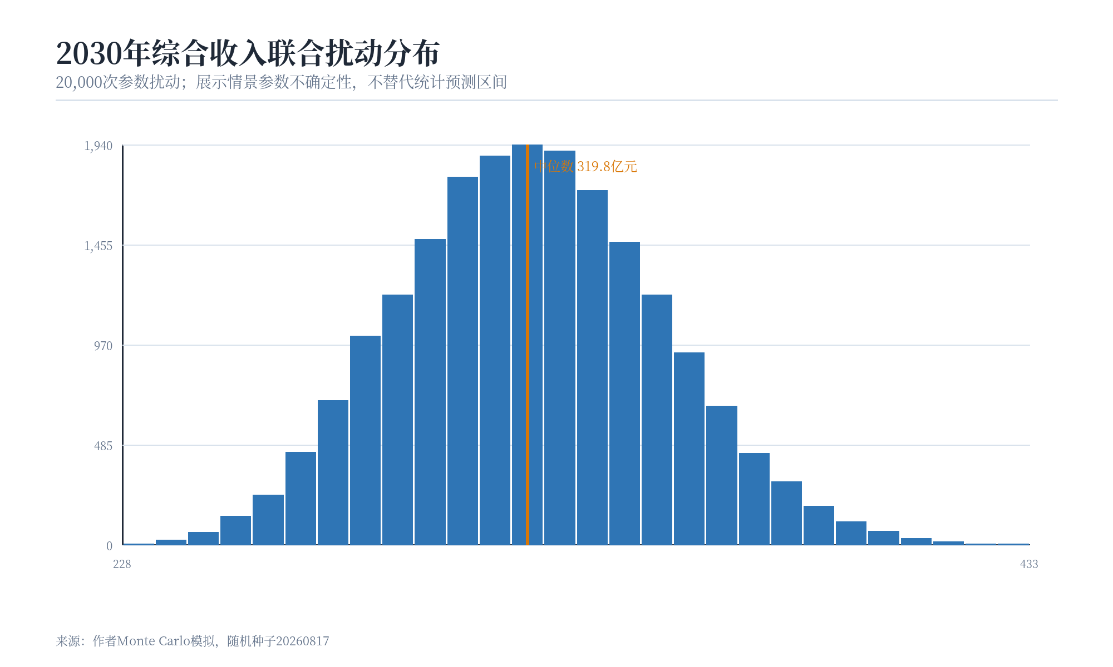
图10 2030年综合收入联合参数扰动分布。中位数约319.8亿元。
联合扰动的2.5%、25%、中位数、75%和97.5%分位数约为264.80、299.86、319.56、340.01和379.44亿元，均值320.19亿元。该分布只反映情景参数不确定性，不替代图相应图表的统计预测区间；两者的随机对象不同。

量化政策建议与监测闭环

核心客源精细化运营：目标不是曝光量而是转化率
将京津冀核心客源按周末短途、亲子研学、银发康养、户外运动等场景分群，建立渠道—产品—订单闭环。到2030年使外埠重点客源转化率较基准提高10%，重点监测外省游客占比、复游率和获客成本。若转化率兑现，模型条件下2030年收入约增加10%；效果应按季度重估，不作无条件承诺。

提升过夜率和单位游客消费：把平台期客流转化为收入
围绕盘山、黄崖关、于桥水库周边和乡村民宿群设计两日及多日组合，联动夜游、演艺、餐饮、文创和交通套票。2030年单位游客综合消费目标约1184元/人次，即比基准1077元提高10%。监测过夜率、平均停留天数、客单价和住宿间夜；在游客量不变时，收入条件性提高约10%。

淡季与新业态扩容：全年利用率比单一旺季峰值更重要
发展冰雪、低空观光、山地运动、研学和非遗体验，但以复购和淡季增量评价，不以项目数量评价。目标是淡季客流占比提高8个百分点，对应2030年综合收入条件性增加约6%—8%。监测淡季客流、夜间消费、新业态收入和单位公共投入产出。

项目绩效台账：降低政策供给转化的不确定性
对新增文旅项目建立“投入—客流—消费—就业—税收”统一台账，季度公开项目达产率和单位财政资金增量收入。新增项目全部入账，目标将政策供给转化的不确定性降低约6%。这项建议的重点不是扩大财政投入，而是提高已有投入的可验证转化效率。

风险触发机制：把外部冲击从事后解释变成预案
外部冲击是联合敏感性第一因素。建立周度客流、退订率、极端天气、交通可达性和舆情指标面板；当月度客流偏离基准10%时，自动启动票务延期、跨景区联票、渠道补贴和安全容量调整。目标是把一次性冲击造成的收入损失控制在15%以内。触发阈值应随新数据滚动校准。
表5 政策建议、量化目标与监测指标
政策工具 | 2030量化目标 | 主要监测 | 条件性效果
核心客源运营 | 重点客源转化率提高10% | 外省占比、复游率 | 收入约增加10%
过夜与消费 | 客单消费约1184元/人次 | 过夜率、停留天数 | 收入约增加10%
淡季与新业态 | 淡季客流占比提高8个百分点 | 淡季客流、新业态收入 | 收入约增加6%—8%
项目绩效台账 | 新增项目全部建立投入产出账 | 达产率、单位财政增量收入 | 转化不确定性降低约6%
风险触发预案 | 月客流偏离10%时启动 | 退订率、天气、交通 | 冲击损失控制在15%内

稳健性、局限与后续更新

稳健性检查
第一，简单模型采用留一法，正式模型采用滚动起点回测，两类验证结论方向一致：恒定指数增长最不稳健，允许结构变化或趋势阻尼的模型更好。第二，正式预测不选择单一模型，而是按回测RMSE组合，限制权重集中。第三，预测区间同时扰动模型和残差；情景分析另外扰动政策与市场参数，避免把两类不确定性混在一起。第四，收入恒等式保证游客量、客单消费与综合收入在情景内一致。

主要局限
其一，年度有效样本只有11—12个，滚动回测点仅5个，任何显著性检验都属于小样本近似。其二，2020—2022年游客量缺失，无法精确识别冲击谷底和恢复速度。其三，综合收入可能包含统计核算范围变化，单位游客消费不是微观支付调查。其四，未找到一致CPI序列，预测为名义值；若未来获得区县旅游价格指数，应增加实际收入附表。其五，宏观、交通、住宿、景区容量等变量覆盖不齐，本文没有在短样本中强行进行高维回归，避免“变量越多越准”的错觉。

滚动更新规则
每获得一个新年度实际值，应执行：核验口径与来源；补入来源长表；更新年度优选表；重跑三个候选模型与滚动回测；重新计算权重和区间；比较实际是否落在95%区间；若连续两年出现同方向超界，则重新识别结构断点。月度客流、住宿间夜和重点景区客流一旦可得，应建立年度模型的高频桥接层，但不能把月度累计值与年度人次直接混用。

模型评价与结论
本文的贡献不是用复杂模型掩盖数据不足，而是让每个数字都带有状态和证据，让缺失保持可见，让模型选择基于真实时间顺序的回测，让政策效果明确依赖条件。结果表明，蓟州旅游客流在2026—2030年更可能进入缓慢增长平台，综合收入仍有较强提升空间；关键路径是提升过夜与消费深度、提高核心客源转化、扩展淡季新业态并强化抗冲击机制。
2026年游客量和综合收入点预测分别为2830.18万人次和249.72亿元；2030年为2910.88万人次和313.40亿元。由于结构不确定性高，管理上应同时使用点预测、统计区间和条件情景：点预测用于预算中枢，预测区间用于风险容量，乐观/悲观情景用于预案。任何政策目标都不应直接等同于预测上限。

数据字典摘要
表6 核心字段定义
字段 | 单位 | 类型 | 说明
tourist_visits | 万人次 | 观测 | 年度旅游接待人次，非唯一游客人数
tourism_direct_income | 亿元 | 观测 | 旅游直接收入，不作为问题二主预测对象
tourism_comprehensive_income | 亿元 | 观测 | 旅游综合收入，名义口径
gdp | 亿元 | 观测 | 区级地区生产总值，优先年鉴修订值
tertiary_value_added | 亿元 | 观测 | 第三产业增加值
tourism_income_per_visitor | 元/人次 | 派生 | 综合收入乘10^4后除以游客量
pandemic_2020_2022 | 0/1 | 标记 | 疫情冲击窗口
post_2022 | 0/1 | 标记 | 2023年及以后结构位移
value_status | 文本 | 元数据 | 实际、约数、修订、同比反推、目标或累计
evidence_tier | 1—3 | 元数据 | 来源证据等级

复现说明
完整数据工作簿包括使用说明、年度主数据、来源长表、数据质量、简单模型、模型参数、模型诊断、正式预测、情景分析、敏感性、政策建议和来源目录12张工作表。核心派生值在工作簿中保留公式；Python代码仅使用NumPy和Pandas实现数据优选、分段模型、阻尼Holt、局部线性状态空间、滚动回测、组合预测和模拟。所有随机过程固定种子20260817。运行入口为code/scripts/build_jizhou_analysis.py与code/scripts/build_jizhou_figures.py。

参考文献
[1] 天津市蓟州区人民政府. 2025年蓟州区政府工作报告[EB/OL]. 2025.
[2] 天津市蓟州区人民政府. 2026年蓟州区政府工作报告[EB/OL]. 2026.
[3] 天津市统计局. 2024年天津市国民经济和社会发展统计公报[EB/OL]. 2025.
[4] HYNDMAN R J, ATHANASOPOULOS G. Forecasting: Principles and Practice[M]. 3rd ed. OTexts, 2021.
[5] DURBIN J, KOOPMAN S J. Time Series Analysis by State Space Methods[M]. 2nd ed. Oxford University Press, 2012.
[6] BATES J M, GRANGER C W J. The Combination of Forecasts[J]. Operational Research Quarterly, 1969, 20(4):451—468.
[7] BURNHAM K P, ANDERSON D R. Model Selection and Multimodel Inference[M]. 2nd ed. Springer, 2002.

